 |  |  | SAKARYA ÜNİVERSİTESİ
RESİM BÖLÜMÜ I. SINIF
2024-2025 ÖĞRETİM YILI BAHAR YARIYILI BÜTÜNLEME SINAV PROGRAMI
Tarih | Saat | Program | Dersin Adı | Öğretim Elemanı |  | Gözetmen | Sınıf
11 Temmuz 2025  Cuma | 13:00 | Resim | RSM 103 Artistik Perspektif II | Arş. Gör. İrem ALAKUŞ |  |  | Atölye  Z001
7 Temmuz 2025 Çarşamba | 13:00 | Resim | RSM 105 Figüratif Desen A GURUBU | Doç. Onur KARAALİOĞLU |  |  | Atölye  214
7 Temmuz 2025 Perşembe | 13:00 | Resim | RSM 105 Figüratif Desen B GURUBU | Doç. Onur KARAALİOĞLU |  |  | Atölye  214
9 Temmuz 2025 Çarşamba | 10.00 | Resim | TEB 101 Sanat Tarihi II | Dr.Öğr.Üyesi AYŞE ÖNUÇAK |  |  | Gizem Firit  Z005
8 Temmuz Salı 2025 | 10:00 | Resim | TEB 103 Temel Sanat Eğitimi II | Dr. Öğr. Üyesi Gülseren BUDUMLU |  |  | Atölye  Z001
7 Temmuz Pazartesi 2025 | 13.00 | Resim | Bilişim Teknolojileri ve İki Boyutlu Tasarım | Arş.Gör. GÜLSEREN TOY |  |  | Gizem Firit  Z005
00 |  |  |  |  |  | 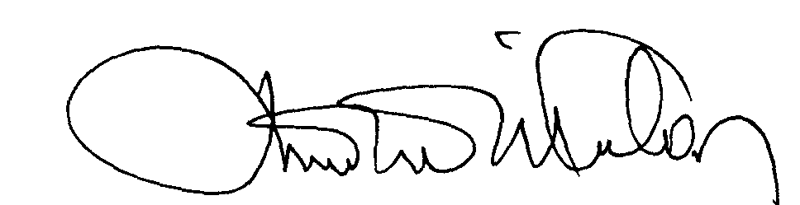 | 00.EÖ.FR.10

